STRIPE
Technologies et logiciels du projet
Aide-mémoire : rôle, forces et place de chaque outil
PostgreSQL · MongoDB · Redis · Snowflake · Kafka · Debezium · XGBoost · MLflow · Evidently · Airflow · Streamlit · Docker · Terraform · AWS
Champ | Valeur
Candidat | Patrice Duclos
Certification | Architecte en intelligence artificielle — RNCP41993 — Bloc 2
Projet | Stripe — architecture de données unifiée et détection de fraude en temps réel
Sources des versions | docker-compose.yml, requirements.txt, Dockerfiles, terraform/
Date | Octobre 2026

Sommaire
0. Comment lire ce document
1. Vue d’ensemble
2. Stockage des données
3. Streaming et capture de changements
4. Machine learning et MLOps
5. Orchestration et restitution
6. Conteneurs, automatisation et qualité
7. Cloud cible et Infrastructure as Code
8. Bibliothèques de connexion
9. Sécurité et conformité : les outils
10. Documentation et présentation
11. Réponses courtes pour le jury

0. Comment lire ce document
Chaque technologie est présentée sous forme de fiche : sa version exacte, son rôle concret dans le projet, les fichiers où elle intervient, ses forces, la raison de son choix face aux alternatives, et sa limite dans le PoC. Le statut indique ce qui est réellement démontré.
Statut | Signification
Exécuté | Tourne dans la stack Docker Compose et est vérifié par make test ou make queries-check
Optionnel | Présent et démarrable via un profil Docker (airflow, flink), hors démarrage par défaut
Compte d’essai | Exécuté réellement sur un compte d’essai, hors CI (pas de secret) et hors production (Snowflake)
Codé et validé | Écrit et vérifié par un outil (terraform validate), jamais déployé

Machine de référence : Mac Apple Silicon (ARM64). docker-compose.yml fixe platform: linux/arm64 par défaut ; la CI GitHub, en x86-64, surcharge cette valeur avec DOCKER_PLATFORM=linux/amd64.

1. Vue d’ensemble
Couche | Technologie | Version | Statut
OLTP (transactions) | PostgreSQL | 16 (bookworm) | Exécuté
NoSQL (documents) | MongoDB | 7 | Exécuté
Feature store online | Redis | 7 (alpine) | Exécuté
OLAP (analytique) | Snowflake | SaaS (AWS eu-west-3) | Compte d’essai
Bus d’événements | Apache Kafka (Confluent, KRaft) | 7.6.1 | Exécuté
Capture de changements | Debezium sur Kafka Connect | 2.6 | Exécuté
Traitement du flux | Job Python « Flink-like » | Python 3.11 | Exécuté
Traitement du flux (prod) | Apache Flink / PyFlink | 1.18 | Optionnel
Modèle de fraude | XGBoost + scikit-learn | 2.0.3 / 1.4.0 | Exécuté
Suivi des modèles | MLflow | 2.14.1 | Exécuté
Surveillance du modèle | Evidently | 0.4.25 | Exécuté
Orchestration batch | Apache Airflow | 2.9.3 | Optionnel
Tableau de bord | Streamlit + Plotly | 1.37.1 / 5.18.0 | Exécuté
Conteneurs | Docker, Docker Compose | — | Exécuté
Automatisation | Makefile, scripts Bash | — | Exécuté
Intégration continue | GitHub Actions | — | Exécuté sur GitHub
Infrastructure as Code | Terraform | ≥ 1.10 (CI : 1.10.5) | Codé et validé
Cloud cible | AWS + MongoDB Atlas | — | Codé et validé

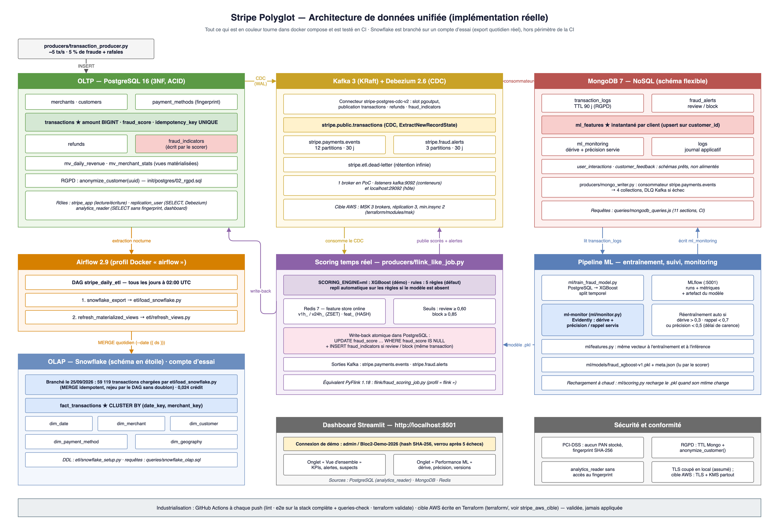
Architecture implémentée : chaque bloc correspond à une technologie décrite dans ce document

2. Stockage des données

PostgreSQL — la base transactionnelle
Rubrique | Contenu
Version | PostgreSQL 16 (postgres:16-bookworm)
Statut dans le projet | Exécuté
Rôle dans le projet | Source de vérité des paiements : marchands, clients, moyens de paiement, transactions, remboursements et indicateurs de fraude, en troisième forme normale. Le scorer y réécrit le score et trace chaque blocage dans fraud_indicators, dans la même transaction.
Où le trouver | init/postgres/01_ddl.sql (tables, index, publication, vues, rôles), init/postgres/02_rgpd.sql (anonymize_customer), queries/postgres_oltp.sql
Forces | • ACID : un paiement n’est jamais à moitié écrit  • Contraintes fortes : clés étrangères, UNIQUE sur la clé d’idempotence (pas de double débit)  • Réplication logique native (pgoutput), base du CDC sans trigger  • Rôles et droits par colonne (analytics_reader ne lit pas fingerprint)  • Vues matérialisées, index partiels, JSONB, fonctions PL/pgSQL
Pourquoi ce choix | Le paiement exige la cohérence stricte et l’audit. Une base NoSQL n’apporte pas ces garanties ; une base propriétaire coûterait plus sans gain pour ce besoin.
Limite dans le PoC / cible | Instance unique en local, TLS désactivé ; l’application se connecte avec stripe_app, superutilisateur créé par l’image (écart identifié). Cible : RDS PostgreSQL Multi-AZ + réplica de lecture.

MongoDB — les documents flexibles
Rubrique | Contenu
Version | MongoDB 7 (mongo:7)
Statut dans le projet | Exécuté
Rôle dans le projet | Stocke ce qui n’a pas de schéma fixe : journal brut des transactions scorées, alertes de fraude, instantané de features par client, historique du monitoring ML, journal applicatif.
Où le trouver | init/mongo/01_init_collections.js (index, TTL), producers/mongo_writer.py (écriture), queries/mongodb_queries.js
Forces | • Schéma souple : un champ s’ajoute sans migration  • Documents imbriqués lus d’un bloc (embedding), sans jointure  • Index TTL : purge automatique à 90 et 30 jours (RGPD)  • Pipeline d’agrégation riche ($group, $unwind, $percentile)
Pourquoi ce choix | Les logs et alertes évoluent vite et se lisent par document entier. Les mettre dans PostgreSQL alourdirait l’OLTP ; MongoDB les isole du chemin critique des paiements.
Limite dans le PoC / cible | Un seul utilisateur applicatif en readWrite ; deux collections prêtes mais non alimentées (user_interactions, customer_feedback). Cible : MongoDB Atlas via PrivateLink.

Redis — le feature store en mémoire
Rubrique | Contenu
Version | Redis 7 (redis:7-alpine)
Statut dans le projet | Exécuté
Rôle dans le projet | Donne au scorer la vélocité du client (nombre de transactions sur 1 h et 24 h) en moins d’une milliseconde, au moment où la transaction est scorée.
Où le trouver | producers/flink_like_job.py (clés v1h_, v24h_ en ZSET, feat_ en HASH, reconstruction depuis PostgreSQL)
Forces | • Latence sub-milliseconde, adaptée au temps réel  • Structures natives : sorted sets pour les fenêtres glissantes, hashes pour les features  • Expiration des clés (TTL) : pas de purge à coder
Pourquoi ce choix | Interroger PostgreSQL à chaque transaction pour compter l’historique serait trop lent et chargerait l’OLTP.
Limite dans le PoC / cible | Données volatiles : après un vidage, la vélocité est reconstruite depuis PostgreSQL (incident documenté dans docs/MLOPS.md). Cible : ElastiCache Redis Multi-AZ, TLS et AUTH.

Snowflake — l’entrepôt analytique
Rubrique | Contenu
Version | Service SaaS ; connecteur snowflake-connector-python 3.6.0
Statut dans le projet | Compte d’essai (branché le 25/09/2026)
Rôle dans le projet | Porte le schéma en étoile pour l’analytique : table de faits fact_transactions et dimensions date, marchand, client, moyen de paiement, géographie. Alimenté chaque nuit par le DAG Airflow.
Où le trouver | etl/snowflake_setup.py (DDL), etl/load_snowflake.py (chargement MERGE), queries/snowflake_olap.sql
Forces | • Stockage et calcul séparés : on paie le calcul à la seconde  • Colonnaire : agrégations rapides sur des milliards de lignes  • Clustering, Dynamic Tables, auto-suspend du warehouse
Pourquoi ce choix | Les requêtes BI (revenu par région, fraude par trimestre) ne doivent pas tourner sur la base des paiements.
Limite dans le PoC / cible | Compte d’essai avec le rôle ACCOUNTADMIN et un mot de passe ; 59 119 lignes chargées le premier jour pour 0,024 crédit. Le premier export réel a révélé deux erreurs que le dry-run cachait (executemany sur un MERGE, sous-requête corrélée). Rôles LOADER/ANALYST, clé RSA et network policy restent à faire (README).

3. Streaming et capture de changements

Apache Kafka — le bus d’événements
Rubrique | Contenu
Version | Confluent Platform 7.6.1 (confluentinc/cp-kafka), mode KRaft sans ZooKeeper
Statut dans le projet | Exécuté
Rôle dans le projet | Relie tous les systèmes sans les coupler : reçoit les changements capturés par Debezium, les transactions scorées, les alertes et les messages en erreur.
Où le trouver | docker-compose.yml (service kafka), scripts/create_topics.sh : stripe.payments.events (12 partitions), stripe.fraud.alerts (3), stripe.etl.dead-letter (rétention infinie)
Forces | • Débit très élevé et journal durable, rejouable  • Découplage : ajouter un consommateur ne touche pas la source  • Partitions : parallélisme et ordre par clé  • Dead-letter queue : aucun message perdu en cas d’erreur
Pourquoi ce choix | Une file classique (RabbitMQ) ne conserve pas l’historique pour rejouer ; des appels directs entre services créeraient un couplage fort.
Limite dans le PoC / cible | Un seul broker, facteur de réplication 1 (écart assumé du PoC). Cible : Amazon MSK, 3 brokers sur 3 zones, réplication 3.

Debezium — la capture de changements (CDC)
Rubrique | Contenu
Version | Debezium 2.6 sur Kafka Connect (debezium/connect:2.6)
Statut dans le projet | Exécuté
Rôle dans le projet | Lit le journal WAL de PostgreSQL et publie chaque transaction insérée ou modifiée dans Kafka, sans que l’application ou la base n’appelle quoi que ce soit.
Où le trouver | config/debezium-connector.json, scripts/deploy_debezium.sh (connecteur stripe-postgres-cdc-v2, slot pgoutput, publication sur 3 tables), rôle replication_user
Forces | • Aucun trigger ni polling : l’OLTP n’est pas ralenti  • Capture fiable et ordonnée de chaque changement  • Reprise sur incident grâce aux offsets stockés dans Kafka
Pourquoi ce choix | Les triggers alourdissent chaque écriture et le polling rate des changements ou surcharge la base.
Limite dans le PoC / cible | Un seul worker Connect. Cible : MSK Connect (conçu, hors périmètre Terraform).

Job Python « Flink-like » — le scoring en continu
Rubrique | Contenu
Version | Python 3.11 ; clients confluent-kafka 2.3.0, psycopg2-binary 2.9.9, redis 5.0.1
Statut dans le projet | Exécuté
Rôle dans le projet | Consomme stripe.public.transactions, lit la vélocité dans Redis, calcule le score (XGBoost ou 5 règles en repli), réécrit le score dans PostgreSQL et publie les résultats dans Kafka.
Où le trouver | producers/flink_like_job.py
Forces | • Même logique qu’un job Flink DataStream : source, enrichissement, scoring, sortie  • Écriture idempotente (WHERE fraud_score IS NULL) et garde-fou contre l’écho du CDC  • Repli automatique sur les règles, reconnexion limitée, dead-letter queue  • Seuils lus depuis l’environnement (revue 0,60, blocage 0,85)
Pourquoi ce choix | L’image PyFlink ne se construit pas sur Mac ARM64 ; ce job reproduit la logique et tourne partout.
Limite dans le PoC / cible | Un seul processus, sans état distribué. Cible : plusieurs tâches ECS Fargate, ou Managed Flink quand le débit l’exige.

Apache Flink / PyFlink — la version industrielle
Rubrique | Contenu
Version | Flink 1.18 (flink:1.18-java11), image stripe-flink-pyflink:1.18
Statut dans le projet | Optionnel (profil Docker flink)
Rôle dans le projet | Version DataStream du même job de scoring, prête pour un cluster Flink ou Amazon Managed Service for Apache Flink.
Où le trouver | flink/fraud_scoring_job.py, flink/Dockerfile
Forces | • Traitement distribué avec état et tolérance aux pannes (checkpoints)  • Latence faible à très haut débit  • Fenêtres temporelles natives
Pourquoi ce choix | Référence du traitement de flux à l’échelle de Stripe.
Limite dans le PoC / cible | Build de l’image cassé sur ARM64 (dépendances natives) : non utilisé dans la démo.

4. Machine learning et MLOps

Python et l’écosystème data
Rubrique | Contenu
Version | Python 3.11 ; pandas 2.1.4, pyarrow 14.0.2, Faker 22.0.0, python-dotenv 1.0.0
Statut dans le projet | Exécuté
Rôle dans le projet | Langage unique du projet : génération des données, scoring, entraînement, ETL, tableau de bord, tests. Faker produit les marchands et clients synthétiques ; _env.py charge .env.
Où le trouver | seed/seed_data.py, producers/, ml/, etl/, dashboard/, tests/, _env.py
Forces | • Un seul langage de la donnée au modèle  • Bibliothèques de référence pour la data et le ML  • Lisible et rapide à faire évoluer
Pourquoi ce choix | Standard de l’industrie pour la data et le ML ; tous les connecteurs existent.
Limite dans le PoC / cible | Moins performant qu’un langage compilé pour le très haut débit, d’où Flink en cible.

XGBoost et scikit-learn — le modèle de fraude
Rubrique | Contenu
Version | XGBoost 2.0.3, scikit-learn 1.4.0, joblib 1.3.2
Statut dans le projet | Exécuté
Rôle dans le projet | Classifieur de fraude entraîné sur l’historique PostgreSQL, sur 7 features (montant, heure, jour, pays à risque, appareil, vélocité 1 h et 24 h). scikit-learn fournit les métriques ; joblib sérialise le modèle.
Où le trouver | ml/train_fraud_model.py, ml/features.py (vecteur partagé entraînement ↔ inférence), ml/scoring.py, ml/models/fraud_xgboost-v1.pkl
Forces | • Référence sur données tabulaires, rapide à entraîner et à inférer sur CPU  • Gère le déséquilibre de classes et les interactions entre variables  • Rechargement à chaud : le scorer reprend un nouveau .pkl sans redémarrage  • Mesuré en service le 25/09/2026 (90 min, 32 281 transactions) : précision 0,88, rappel 0,64
Pourquoi ce choix | Un réseau de neurones n’apporte rien sur 7 features tabulaires et exigerait un GPU. Les règles seules ratent les combinaisons de signaux.
Limite dans le PoC / cible | Labels synthétiques et 14,5 % de fraude dans le trafic (0,1 à 0,5 % en réalité : précision estimée à 12 % à taux réel). Le 25/09, cinq réentraînements automatiques ont fait passer le rappel servi de 0,82 à 0,40 : retour arrière automatique ajouté dans ml/monitor.py et modèle restauré depuis le registre MLflow.

MLflow — la traçabilité des modèles
Rubrique | Contenu
Version | MLflow 2.14.1 (ghcr.io/mlflow/mlflow:v2.14.1), port 5001
Statut dans le projet | Exécuté
Rôle dans le projet | Enregistre chaque entraînement, manuel ou automatique : paramètres, métriques et artefact du modèle.
Où le trouver | ml/train_fraud_model.py (mlflow.set_experiment), service mlflow dans docker-compose.yml
Forces | • Historique comparable de tous les runs  • Artefacts versionnés : on sait quel modèle a produit quelle décision  • Interface web pour comparer les versions
Pourquoi ce choix | Sans suivi, impossible d’expliquer à un auditeur quel modèle a bloqué une transaction.
Limite dans le PoC / cible | Stockage local dans un volume Docker. Cible : artefacts sur S3.

Evidently — la surveillance du modèle
Rubrique | Contenu
Version | Evidently 0.4.25 (service ml-monitor)
Statut dans le projet | Exécuté
Rôle dans le projet | Compare les données récentes à celles d’entraînement (dérive) et mesure la précision et le rappel réellement servis ; déclenche un réentraînement si la dérive dépasse 0,3, le rappel passe sous 0,7 ou la précision sous 0,5.
Où le trouver | ml/monitor.py, collection MongoDB ml_monitoring, onglet « Performance ML » du tableau de bord
Forces | • Détection de dérive statistique prête à l’emploi  • Deux signaux : dérive des données et performance réelle  • Boucle fermée : surveillance, alerte, réentraînement
Pourquoi ce choix | Un modèle de fraude se dégrade quand les fraudeurs changent de comportement ; il faut le voir avant les pertes.
Limite dans le PoC / cible | Délai de carence entre deux réentraînements ; pas de validation humaine avant mise en service.

Jupyter — l’audit des données et du modèle
Rubrique | Contenu
Version | Jupyter 1.0.0, ipykernel 6.29.4, nbconvert 7.16.4
Statut dans le projet | Exécuté (make notebook-check)
Rôle dans le projet | Notebook d’audit exécutable : doublons CDC, alignement des features, précision servie, investigation des incidents.
Où le trouver | notebooks/audit_data_ml.ipynb
Forces | • Code, résultats et explications au même endroit  • Rejouable en CI via nbconvert
Pourquoi ce choix | Support de défense pour les questions pointues sur la qualité des données.
Limite dans le PoC / cible | Dépend d’une stack démarrée avec du trafic.

5. Orchestration et restitution

Apache Airflow — l’orchestration batch
Rubrique | Contenu
Version | Airflow 2.9.3 (apache/airflow:2.9.3-python3.11), mode standalone, port 8090
Statut dans le projet | Optionnel (profil Docker airflow)
Rôle dans le projet | DAG stripe_daily_etl, chaque jour à 02:00 UTC : export vers Snowflake puis rafraîchissement des vues matérialisées PostgreSQL.
Où le trouver | dags/stripe_daily_etl.py, etl/load_snowflake.py, etl/refresh_views.py
Forces | • Dépendances entre tâches, reprises et historique d’exécution  • Planification et supervision dans une interface web  • Standard du marché, disponible en service managé (MWAA)
Pourquoi ce choix | Un cron ne gère ni les dépendances, ni les reprises, ni la visibilité des échecs.
Limite dans le PoC / cible | Standalone (SQLite, un seul processus). Cible : Amazon MWAA ; EventBridge serait moins cher pour un seul DAG.

Streamlit et Plotly — le tableau de bord
Rubrique | Contenu
Version | Streamlit 1.37.1 (1.32.0 abandonné le 25/09/2026, cf. limite), Plotly 5.18.0 ; http://localhost:8501
Statut dans le projet | Exécuté
Rôle dans le projet | Restitution métier et MLOps, protégée par connexion (démo : admin / Bloc2-Demo-2026). Onglet « Vue d’ensemble » : KPIs, alertes, transactions suspectes ; onglet « Performance ML » : dérive, précision servie, versions de modèle.
Où le trouver | dashboard/app.py, dashboard/Dockerfile
Forces | • Tableau de bord en Python pur, rafraîchi automatiquement  • Graphiques interactifs Plotly  • Lit PostgreSQL (rôle en lecture seule), MongoDB et Redis
Pourquoi ce choix | Idéal pour une démonstration : rapide à construire, dans le même langage que le reste.
Limite dans le PoC / cible | Authentification applicative à compte unique. Incident du 25/09/2026 : avec Streamlit 1.32.0, la page devenait blanche après connexion (erreur du front « reading 'vertical' ») dès que le volume de données allongeait la page ; diagnostiqué par bissection et corrigé en passant à 1.37.1. Cible : service ECS privé derrière un fournisseur d’identité ; Grafana ou un front dédié pour la BI de production.

6. Conteneurs, automatisation et qualité

Docker et Docker Compose — la stack locale
Rubrique | Contenu
Version | Docker Engine, Docker Compose v2 ; images ARM64 par défaut
Statut dans le projet | Exécuté
Rôle dans le projet | Démarre toute l’architecture sur une seule machine : 9 conteneurs par défaut, plus les profils airflow et flink (11 services décrits).
Où le trouver | docker-compose.yml, dashboard/Dockerfile, ml/Dockerfile, flink/Dockerfile
Forces | • Environnement identique pour tous, en une commande  • Healthchecks et dépendances de démarrage  • Volumes nommés : données conservées entre deux arrêts  • Mêmes images réutilisables sur ECS Fargate
Pourquoi ce choix | Kubernetes serait disproportionné pour un poste de développement.
Limite dans le PoC / cible | Pas de haute disponibilité ; ports exposés sur l’hôte. make down conserve les volumes, make clean les supprime.

Makefile et scripts Bash — le point d’entrée unique
Rubrique | Contenu
Version | GNU Make, Bash
Statut dans le projet | Exécuté
Rôle dans le projet | Toutes les opérations passent par des cibles : make init-env, make up, make seed, make test, make queries-check, make tf-validate, make down. Les scripts créent le .env, les topics, les rôles et le connecteur.
Où le trouver | Makefile, scripts/init_env.sh, scripts/create_topics.sh, scripts/deploy_debezium.sh, scripts/postgres_init_roles.sh, demo.sh
Forces | • La CI exécute exactement les mêmes commandes qu’en local  • Scripts idempotents : relançables sans casse  • Secrets aléatoires générés, jamais versionnés
Pourquoi ce choix | Réduire la démonstration et la reprise du projet à quelques commandes documentées.
Limite dans le PoC / cible | Pensé pour macOS et Linux.

GitHub Actions — l’intégration continue
Rubrique | Contenu
Version | Workflow .github/workflows/ci.yml
Statut dans le projet | Exécuté sur GitHub à chaque push
Rôle dans le projet | Trois jobs : lint (compilation Python, XML des diagrammes, docker compose config), e2e (stack complète sur le runner, tests, requêtes, notebook) et terraform (fmt et validate).
Où le trouver | .github/workflows/ci.yml, tests/test_e2e.py (16 contrôles), tests/test_ml_model.py
Forces | • Tests d’intégration réels, sans simulation  • Toute régression est visible avant la fusion  • Validation de l’infrastructure sans compte AWS
Pourquoi ce choix | Intégré au dépôt GitHub, gratuit pour ce volume.
Limite dans le PoC / cible | Verte depuis le 16/09/2026. Les six premiers passages ont révélé six bugs invisibles en local (plateforme des images, nom du connecteur Debezium, utilisateur MongoDB, vues matérialisées, index TTL des journaux, seuils ML appliqués au moteur à règles) : une installation neuve teste ce que le poste de développement ne teste plus.

7. Cloud cible et Infrastructure as Code

Terraform — l’infrastructure décrite en code
Rubrique | Contenu
Version | Terraform ≥ 1.10 (CI : 1.10.5) ; providers hashicorp/aws ~> 5.80, mongodb/mongodbatlas ~> 1.26, hashicorp/random ~> 3.6
Statut dans le projet | Codé et validé, jamais appliqué
Rôle dans le projet | Décrit la cible AWS : 9 modules (network, security, rds, msk, elasticache, mongodb_atlas, storage, compute, airflow), une composition stack/, deux environnements (dev, prod) et un bootstrap du state.
Où le trouver | terraform/, terraform/README.md, docs/FINOPS.md
Forces | • Infrastructure reproductible, relue et versionnée comme du code  • Plan avant application : on voit ce qui va changer  • Multi-fournisseurs : AWS et MongoDB Atlas dans le même code  • Budgets et alarmes codés avec l’infrastructure
Pourquoi ce choix | CloudFormation est limité à AWS ; Terraform couvre aussi Atlas et reste le standard du marché.
Limite dans le PoC / cible | Aucun compte AWS ni Atlas : validé en CI, jamais déployé.

Services AWS de la cible
Service | Remplace dans le PoC | Rôle et force
Amazon RDS PostgreSQL | postgres | Base managée Multi-AZ, sauvegardes 35 j, bascule automatique
Amazon MSK | kafka | Kafka managé sur 3 zones, IAM et TLS
Amazon ElastiCache | redis | Redis managé Multi-AZ, chiffré
MongoDB Atlas (PrivateLink) | mongo | Replica set 3 nœuds, restauration à un instant donné, sans exposition Internet
Amazon ECS Fargate + ECR | scripts Python, dashboard, ml-monitor | Conteneurs sans serveur à gérer, ARM64 Graviton, images scannées
Amazon MWAA | airflow | Airflow managé
Amazon S3 | volumes locaux | Data lake chiffré, cycle de vie vers Glacier
AWS KMS, Secrets Manager, IAM | .env | Chiffrement, secrets injectés au démarrage, moindre privilège
Amazon VPC | réseau Docker | 3 zones, sous-réseaux publics, applicatifs et données isolés, Flow Logs
CloudWatch, SNS, AWS Budgets | logs Docker | Alarmes, notifications, budget de 4 000 $/mois en prod

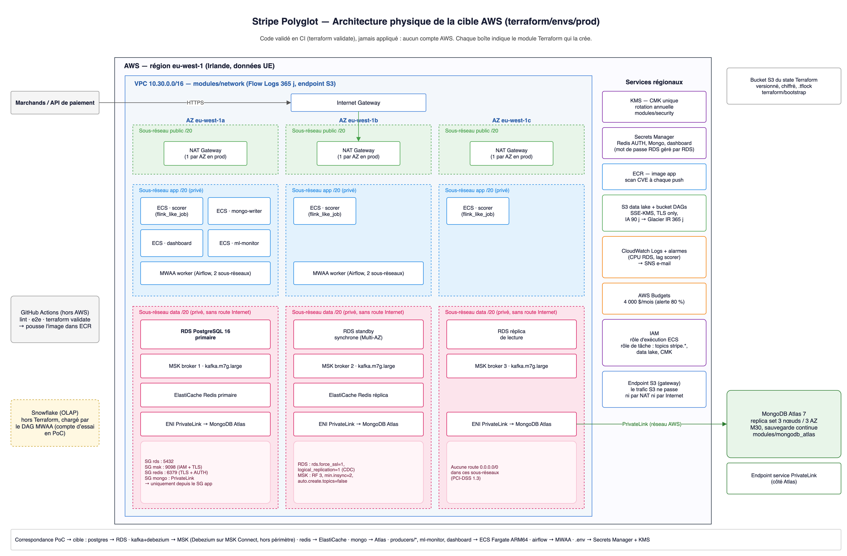
Cible AWS décrite par Terraform (environnement prod)

8. Bibliothèques de connexion
Bibliothèque | Version | Utilisée par | Rôle
psycopg2-binary | 2.9.9 | producteur, scorer, ML, ETL, dashboard, tests | Client PostgreSQL
confluent-kafka | 2.3.0 | producers/flink_like_job.py | Client Kafka hautes performances (librdkafka) du scorer
kafka-python | 2.0.2 | producers/mongo_writer.py, tests | Client Kafka en Python pur
pymongo | 4.6.0 | mongo_writer, ml-monitor, dashboard | Client MongoDB
redis | 5.0.1 | scorer, dashboard, tests | Client Redis
snowflake-connector-python | 3.6.0 | etl/ | Client Snowflake (export réel sur le compte d’essai)
python-dotenv | 1.0.0 | _env.py | Chargement du .env

9. Sécurité et conformité : les outils
Outil ou mécanisme | Rôle dans le projet | Force
Rôles PostgreSQL | replication_user (Debezium, lecture seule), analytics_reader (dashboard, sans fingerprint) | Moindre privilège par usage et par colonne
pgcrypto + empreinte SHA-256 | Aucun numéro de carte stocké, seulement une empreinte et les 4 derniers chiffres | Réduit le périmètre PCI-DSS
anonymize_customer() (PL/pgSQL) | Droit à l’effacement RGPD sans casser les clés étrangères | Appliqué dans la base elle-même
Index TTL MongoDB | Purge des journaux à 90 jours et des interactions à 30 jours | Rétention automatique
SHA-256 + hmac.compare_digest | Connexion au tableau de bord, verrouillage après 5 échecs | Mot de passe jamais stocké en clair
KMS, Secrets Manager, IAM (cible) | Chiffrement de toutes les données, secrets hors code | Standard AWS audité

10. Documentation et présentation
Outil | Usage
draw.io | Diagrammes d’architecture, ERD, MongoDB, structure du code et cible AWS, générés par script depuis le code
Markdown | README et dossier docs/ : architecture, sécurité, ML, MLOps, FinOps, modèles de données
Word et PowerPoint | Documents de soutenance et présentation de 5 minutes
Git et GitHub | Versionnement, revue de l’historique, dépôt public PDUCLOS/BLOC2-STRIPE

11. Réponses courtes pour le jury
Question | Réponse
Pourquoi Kafka et pas RabbitMQ ? | Kafka conserve le journal et permet de rejouer ; il découple les consommateurs et tient un débit bien supérieur.
Pourquoi Debezium plutôt que des triggers ? | Les triggers ralentissent chaque écriture ; Debezium lit le WAL sans toucher à l’OLTP.
Pourquoi MongoDB en plus de PostgreSQL ? | Pour isoler les logs et alertes au schéma mouvant du chemin critique des paiements, avec purge TTL native.
Pourquoi Redis ? | Lire la vélocité en moins d’une milliseconde sans interroger la base des paiements à chaque transaction.
Pourquoi XGBoost et pas du deep learning ? | 7 features tabulaires : XGBoost est plus précis, plus rapide et explicable, sans GPU.
Pourquoi Snowflake ? | Calcul et stockage séparés, facturation à la seconde, colonnaire ; branché sur un compte d’essai : 59 119 lignes chargées pour 0,024 crédit.
Pourquoi un job Python et pas Flink ? | L’image PyFlink ne se construit pas sur ARM64 ; la version Flink existe dans flink/ pour la cible.
Pourquoi Terraform et pas CloudFormation ? | Terraform gère AWS et MongoDB Atlas dans le même code et reste le standard multi-cloud.
Pourquoi Airflow et pas cron ? | Dépendances, reprises et supervision ; en cible, EventBridge pour réduire le coût d’un DAG unique.
Pourquoi Docker Compose et pas Kubernetes ? | Suffisant et sobre pour un PoC local ; les mêmes images partent sur ECS Fargate.

